# HOJA DE VIDA

SAIRA XIOMARA GUEVARA SANCENO

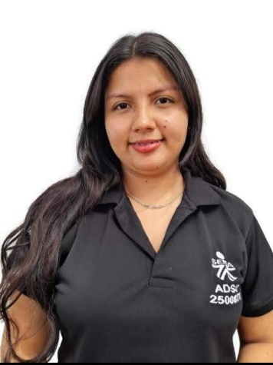



**NOMBRE:** Saira Xiomara Guevara Sanceno **DOCUMENTO DE IDENTIDAD:** 1079172278 Campoalegre Huila. **FECHA DE NACIMIENTO:** 22 – 12 -2003

**LUGAR DE NACIMIENTO:** Campoalegre Huila.

**ESTADO CIVIL:** Soltera

**DIRECCIÓN:** Campoalegre-Huila

**CELULAR:** 3204074867

**E-MAIL:** [guevarax72@gmail.com](mailto:guevarax72@gmail.com)

# Cursos:



English dot works 1 (INGLES) (2023).

Desarrollo de habilidades digitales para la gestión de la información (2022).

English dot works 3 (2022).

Administracion de recuperacion de la cartera de creditos(2021).

Bases de datos generalidades y sistema de gestion(2021).

Calidad en el desarrollo de software(2021).

**Estudios Secundarios:** Bachiller Académico

Institución Educativa Eugenio Ferro Falla.

**Tecnólogo:** Análisis y Desarrollo de Software

Centro de Formación AgroIndustrial La Angostura

(cursando actualmente 2023)



Nombre: Cindy Vanesa Sanceno Profesión: Bachiller

Teléfono: 3118168298

Nombre: Wendy Ortiz

Profesión: Tecnólogo de mercadeo.

Teléfono: 3152845484



Nombre: Yesica Salgado

Profesión: tecnólogo sistema.

Teléfono: 321 3238167

Nombre: Andres Murcia.

Profesión: Ingeniero Sistema. Teléfono: 3177579522

Nombre: Yefferson Burgos

Profesión: Operario Manejo Producción Pecuaria

Teléfono: 3212774014

Nombre: Natalia Burgos.

Profesión: Regencia de Farmarcia.

Teléfono: 3168601932

